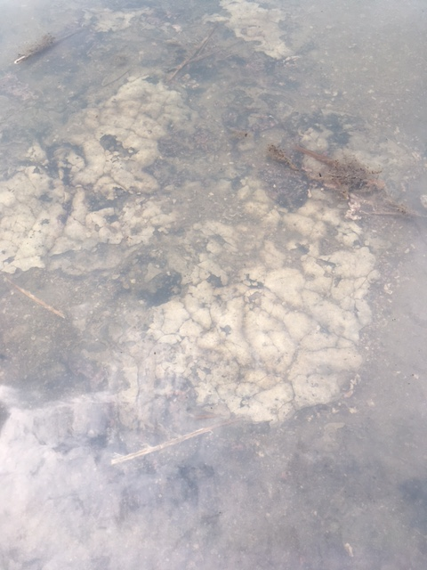
Рис. 11. Накопление солей на дне оз. Соленый Кулат (Красноармейский район) 09.08.2023

